Lista de Exercícios 3 – Séries Temporais

Profª Dra. Eniuce Menezes de Souza

- Dezesseis observações sucessivas de uma ST estacionária são as seguintes:
1,6 | 0,8 | 1,2 | 0,5 | 0,9 | 1,1 | 1,1 | 0,6 | 1,5 | 0,8 | 0,9 | 1,2 | 0,5 | 1,3 | 0,8 | 1,2

- Plot as observações.
- Plot x_{t} contra x_{t+1.} A partir desse gráfico, tente adivinhar o valor de r_{1.}
- Calcule r_{1.}

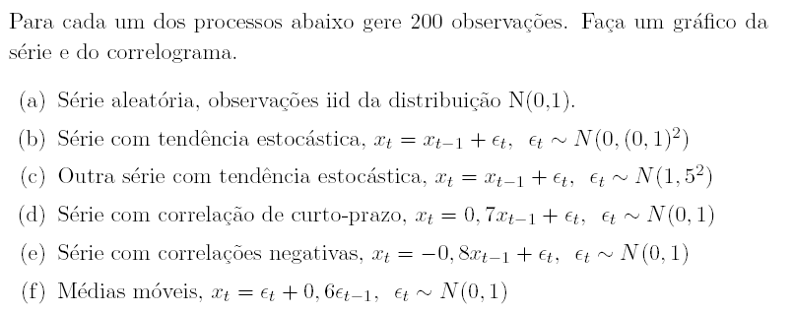
O que você pode dizer da relação de cada correlograma com sua respectiva série?

- Os 10 primeiros coeficientes de autocorrelação amostral de 400 números “aleatórios” são r₁ = 0.02, r₂ = 0.05, r₃ = -0.09, r₄ = 0.08, r₅ = -0.02, r₆ = 0.00, r₇ = 0.12, r₈ = 0.06, r₉ = 0.02, r₁₀ = -0.08. Existe evidência de não-estacionariedade?

